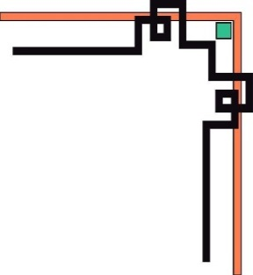

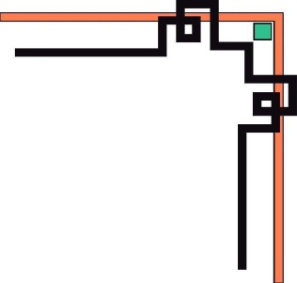






5

UỶ BAN NHÂN DÂN THÀNH PHỐ HỒ CHÍ MINH
TRƯỜNG ĐẠI HỌC SÀI GÒN
KHOA CÔNG NGHỆ THÔNG TIN
—🙐🕮🙐—


MÔN HỌC: PHÂN TÍCH DỮ LIỆU
CUỐI KHÓA

ĐỀ TÀI: PHÂN TÍCH VÀ DỰ BÁO DOANH SỐ CHUỖI CỬA HÀNG WALMART

THÀNH VIÊN
LƯƠNG THANH TUẤN – 3122410447

GIẢNG VIÊN HƯỚNG DẪN: ĐỖ NGỌC TÀI
TP. HỒ CHÍ MINH, 9/2025
MỤC LỤC
DANH MỤC HÌNH ẢNH 2
LỜI CẢM ƠN 4
I. CHAPTER02 5
1. Cấu trúc và ý nghĩa của mô hình hồi quy tuyến tính đơn 6
2. Xây dựng Mô hình bằng Phương pháp Bình phương Tối thiểu 7
3. Các hàm excel chuyên dụng 9
II. CHAPTER06 11
1. Chuẩn bị và Tính toán Hệ số Ban đầu bằng Hồi quy Tuyến tính 12
2. Xây dựng Mô hình và Kiểm tra Hiệu suất Tạm thời 13
3. Tối ưu hóa Hệ số bằng Cách Tối đa hóa Log Likelihoods 14

DANH MỤC HÌNH ẢNH
Hình 1. Biểu đồ scatter nhiệt độ và doanh số bán kem 5
Hình 2. Thông số tính toán trên excel 6
Hình 3. Các hàm tích hợp trong excel 7
Hình 4. Các hàm tích hợp trong excel 8
Hình 15. Cấu trúc bộ dữ liệu 11
Hình 16. Xây dựng tham số của mô hình 12
Hình 17.Chỉ số tối ưu hóa 13

LỜI CẢM ƠN
Nhóm em xin gửi lời cảm ơn chân thành và sự tri ân sâu sắc đến thầy Đỗ Ngọc Tài, giảng viên khoa Công nghệ Thông tin – Trường Đại học Sài Gòn, vì đã tận tình giảng dạy và hướng dẫn nhóm em trong suốt quá trình học tập cũng như hoàn thành bài báo cáo cuối kỳ này. Những kiến thức chuyên môn cùng với những kinh nghiệm thực tế mà thầy đã truyền đạt cho chúng em trong suốt khóa học không chỉ là nền tảng vững chắc giúp nhóm em hoàn thành tốt bài báo cáo, mà còn là nguồn động lực để chúng em tiếp tục rèn luyện, phát triển trên con đường học tập và nghề nghiệp sau này.
Trong quá trình thực hiện bài báo cáo, thầy đã không chỉ giúp nhóm em định hướng đúng đắn, giải quyết những khó khăn vướng mắc, mà còn truyền đạt những kỹ năng quý báu trong cách tiếp cận vấn đề và phương pháp làm việc hiệu quả. Nhờ có sự chỉ bảo tận tình và sự quan tâm sát sao của thầy, nhóm em đã có cơ hội học hỏi thêm nhiều kiến thức mới, từ lý thuyết cho đến thực hành. Những gì nhóm em học được không chỉ nằm trong khuôn khổ của bài báo cáo này, mà còn là hành trang cần thiết để ứng dụng vào các dự án thực tế và trong suốt quá trình làm việc sau này.
Dù đã cố gắng hết sức, nhưng với sự hạn chế về kiến thức chuyên môn và kinh nghiệm thực tiễn, nhóm em khó tránh khỏi những thiếu sót trong bài báo cáo. Nhóm em xin kính mong thầy thông cảm và bỏ qua cho những sai sót đó. Nhóm em rất mong nhận được những góp ý, nhận xét từ thầy, không chỉ để hoàn thiện tốt hơn bài báo cáo này mà còn giúp nhóm em rút ra những bài học quý báu, bổ sung và củng cố thêm những kỹ năng, kiến thức cần thiết để chuẩn bị tốt hơn cho những dự án, bài tập lớn và đặc biệt là bài báo cáo tốt nghiệp sắp tới.
Một lần nữa, nhóm em xin gửi lời cảm ơn sâu sắc đến thầy Đỗ Ngọc Tài. Kính chúc thầy luôn dồi dào sức khỏe, hạnh phúc và thành công trong sự nghiệp giảng dạy, tiếp tục dẫn dắt nhiều thế hệ sinh viên trên con đường chinh phục tri thức và vươn tới những thành công mới. Chúng em luôn trân trọng và biết ơn sự tận tâm của thầy.
Nhóm em trân thành cảm ơn thầy!

I. CHAPTER02
Mục tiêu chung của chương này là trang bị cho người học nền tảng lý thuyết và kỹ năng thực hành về mô hình hồi quy tuyến tính, từ đó có thể xây dựng và ứng dụng các mô hình dự đoán một cách có hệ thống. Cụ thể, chương tập trung giúp người học hiểu được cấu trúc và ý nghĩa của mô hình hồi quy tuyến tính đơn dưới dạng y=mx+b, trong đó hệ số góc phản ánh mức độ thay đổi trung bình của biến phụ thuộc khi biến độc lập thay đổi một đơn vị, còn hệ số chặn thể hiện giá trị kỳ vọng của biến phụ thuộc khi biến độc lập bằng không.
Trên cơ sở đó, chương trình bày phương pháp bình phương tối thiểu để ước lượng các tham số của mô hình, đồng thời hướng dẫn triển khai trực tiếp trên Excel thông qua các công cụ và hàm như biểu đồ phân tán (scatter plot), SLOPE, INTERCEPT và LINEST. Bên cạnh hồi quy tuyến tính đơn, chương cũng mở rộng sang hồi quy tuyến tính đa biến, trong đó nhiều biến độc lập được đưa vào mô hình nhằm phản ánh đầy đủ hơn các yếu tố ảnh hưởng đến biến phụ thuộc.
Thông qua các ví dụ minh họa và bài tập thực hành, người học không chỉ biết cách thiết lập và ước lượng phương trình hồi quy, mà còn biết cách sử dụng mô hình để dự đoán giá trị mới, tính toán sai số, đánh giá mức độ phù hợp của mô hình và bước đầu hình thành tư duy phân tích, diễn giải kết quả mô hình trong bối cảnh bài toán thực tiễn.

Cấu trúc và ý nghĩa của mô hình hồi quy tuyến tính đơn
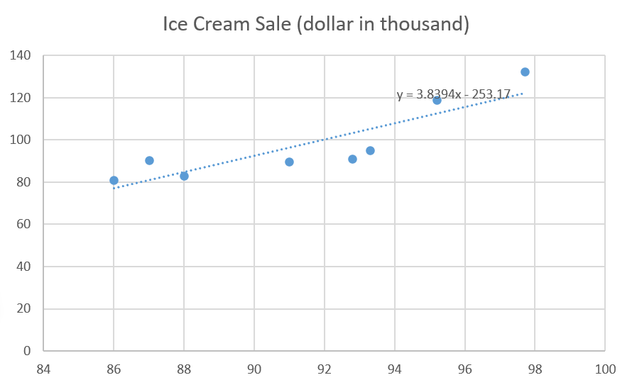
Hình 1. Biểu đồ scatter nhiệt độ và doanh số bán kem
Trong Hình 1, mối quan hệ giữa nhiệt độ (trục hoành, đơn vị °F) và doanh số bán kem (trục tung, đơn vị nghìn đô la) được biểu diễn dưới dạng biểu đồ phân tán kèm đường hồi quy tuyến tính. Các điểm dữ liệu quan sát cho thấy doanh số có xu hướng tăng khi nhiệt độ tăng, phản ánh trực quan giả thuyết nghiên cứu đã nêu ở phần trước rằng thời tiết nóng hơn làm nhu cầu tiêu thụ kem tăng cao. Đường hồi quy được ước lượng theo phương pháp bình phương tối thiểu và hiển thị trên biểu đồ với phương trình $y=3,8394x-253,17$, trong đó hệ số góc dương cho thấy mỗi khi nhiệt độ tăng thêm một độ Fahrenheit thì doanh số kỳ vọng tăng trung bình khoảng 3,84 nghìn đô la, còn hệ số chặn thể hiện mức doanh số ước lượng khi nhiệt độ tiến gần về 0°F.
Hình minh họa này vừa có vai trò kiểm chứng trực quan cho mô hình hồi quy tuyến tính đã xây dựng ở các phần trước, vừa là cơ sở để thực hiện bước dự đoán trong giai đoạn tiếp theo của phân tích. Cụ thể, từ phương trình hồi quy thu được trên biểu đồ, luận văn sử dụng các giá trị nhiệt độ mới (ví dụ 88,8°F) để tính toán doanh số bán kem dự báo, qua đó thể hiện đầy đủ quy trình từ xây dựng mô hình, ước lượng tham số cho đến ứng dụng mô hình trong dự báo và hỗ trợ ra quyết định kinh doanh.

Xây dựng Mô hình bằng Phương pháp Bình phương Tối thiểu
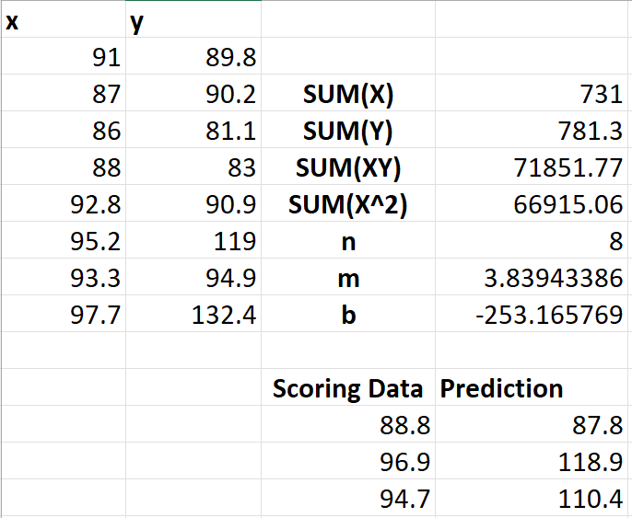
Hình 2. Thông số tính toán trên excel
Tiếp nối phần minh họa mối quan hệ giữa nhiệt độ và doanh số bán kem bằng biểu đồ phân tán, Hình 2 trình bày chi tiết các bước tính toán của mô hình hồi quy tuyến tính đơn trên Excel. Dựa trên 8 quan sát ban đầu, các đại lượng tổng được xác định gồm tổng nhiệt độ $∑x=731$, tổng doanh số $∑y=781,3$, tổng tích $∑xy=71 851,77$và tổng bình phương nhiệt độ $∑x^{2}=66 915,06$. Từ các giá trị này, luận văn áp dụng công thức bình phương tối thiểu để ước lượng hệ số góc và hệ số chặn của mô hình, thu được $m≈3,83943386$và $b≈-253,165769$. Kết quả này trùng khớp với phương trình đường hồi quy đã hiển thị trên biểu đồ ở phần trước, qua đó khẳng định tính nhất quán giữa xử lý số liệu thủ công và công cụ trực quan trên Excel.
Ở phía dưới bảng tính là phần “Scoring Data”, nơi mô hình hồi quy được sử dụng để dự báo doanh số cho các giá trị nhiệt độ mới 88,8°F, 96,9°F và 94,7°F. Dựa trên phương trình $\hat{y}=3,8394x-253,17$, Excel tính toán được doanh số dự đoán lần lượt xấp xỉ 87,8, 118,9 và 110,4 nghìn đô la. Như vậy, hình này không chỉ minh họa rõ ràng quy trình ước lượng tham số bằng phương pháp bình phương tối thiểu mà còn cho thấy cách mô hình hồi quy được triển khai trong bước dự báo, hoàn thiện chuỗi bước từ xử lý dữ liệu, xây dựng mô hình cho đến ứng dụng kết quả trong bối cảnh ra quyết định kinh doanh.
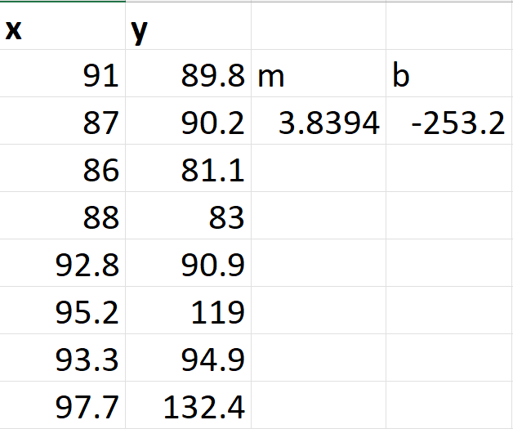
Hình 3. Các hàm tích hợp trong excel
Tiếp nối bước tính toán thủ công các đại lượng tổng và ước lượng tham số bằng phương pháp bình phương tối thiểu, Hình 3 trên minh họa cách sử dụng trực tiếp các hàm tích hợp trong Excel để xác định phương trình hồi quy tuyến tính đơn giữa nhiệt độ và doanh số bán kem. Hai cột bên trái lưu trữ tám cặp giá trị quan sát của biến độc lập $x$(nhiệt độ) và biến phụ thuộc $y$(doanh số), trong khi hai ô bên phải lần lượt hiển thị hệ số góc $m=3,8394$và hệ số chặn $b=-253,2$được tính bằng các hàm SLOPE và INTERCEPT của Excel. Các giá trị này trùng khớp với kết quả đã thu được ở phần trước khi áp dụng công thức bình phương tối thiểu, qua đó khẳng định tính nhất quán của mô hình và cho thấy việc sử dụng hàm dựng sẵn giúp đơn giản hóa quy trình tính toán mà vẫn giữ nguyên bản chất thống kê của phương pháp. Cách tổ chức bảng theo dạng dữ liệu quan sát đi kèm hai tham số $m$và $b$cũng tạo tiền đề thuận lợi cho các bước tiếp theo, khi mô hình hồi quy được dùng để xây dựng công thức dự báo doanh số tương ứng với các mức nhiệt độ mới trong phần Scoring Data.

Các hàm excel chuyên dụng
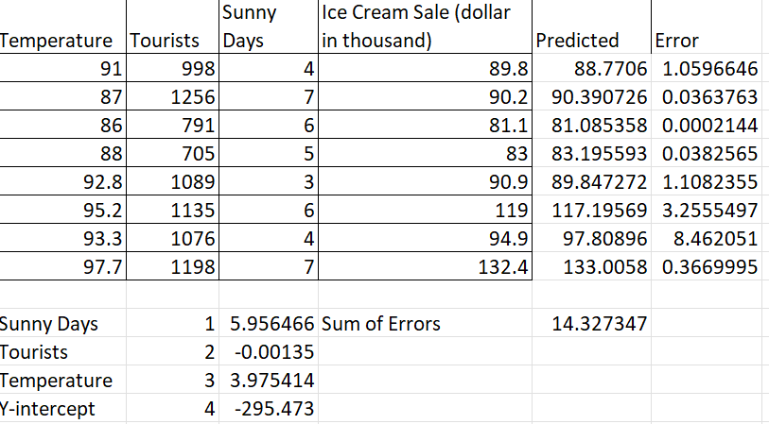
Hình 4. Các hàm tích hợp trong excel
Bảng tính trong hình trên minh họa cách triển khai mô hình hồi quy logistic dự đoán khả năng sống sau 5 năm dựa trên mức biểu hiện của năm gene. Ở phần trên của bảng, các hệ số $m_{1},m_{2},…,m_{5}$và hệ số chặn $b$được lưu trữ, tương ứng với trọng số của từng gene trong mô hình. Phần thân bảng liệt kê dữ liệu quan sát cho từng bệnh nhân (PatientID), bao gồm giá trị của năm biến độc lập Gene1–Gene5 và biến phụ thuộc nhị phân “5-year survival” (0: không sống sau 5 năm, 1: sống sau 5 năm). Dựa trên các hệ số đã ước lượng, Excel tính toán giá trị tuyến tính $m_{1}x_{1}+m_{2}x_{2}+⋯+m_{5}x_{5}+b$cho từng bệnh nhân và chuyển đổi sang xác suất dự đoán xảy ra sự kiện quan tâm, ký hiệu là $P(1)$, thông qua hàm logistic.
Tiếp theo, mô hình so sánh xác suất dự đoán với một ngưỡng phân loại (thường là 0,5) để sinh ra biến “Outcome”, thể hiện nhãn dự đoán 0/1 cho từng bệnh nhân. Cột “Difference” ghi nhận sự sai khác giữa nhãn dự đoán và giá trị thực tế “5-year survival”, từ đó có thể thống kê tổng số trường hợp phân loại sai (total Diff). Song song với đánh giá theo số lỗi phân loại, bảng còn tính “Likelihood” và “Ln(likelihood)” cho từng quan sát; tổng log-likelihood được gom lại ở ô “To-Maximize” và đóng vai trò hàm mục tiêu trong quá trình tối ưu bằng Solver. Như vậy, bảng tính này nối tiếp các phần trước của luận văn khi chuyển từ minh họa mô hình hồi quy tuyến tính sang hồi quy logistic, đồng thời cho thấy rõ quy trình ước lượng tham số, tính xác suất dự đoán, đánh giá mức độ phù hợp của mô hình và tối ưu hàm hợp lý hóa trong môi trường Excel.

II. CHAPTER06
Mục đích của Chapter 6 – Logistic Regression là giúp người học hiểu rõ cơ chế của mô hình hồi quy logistic và biết cách triển khai mô hình này trong Excel để dự đoán các kết quả phân loại nhị phân (0/1). Cụ thể, chương tập trung giải thích logistic function và sigmoid function, khái niệm odds và log-odds, giả định rằng log-odds là hàm tuyến tính của các biến độc lập, từ đó xây dựng công thức xác suất $P(1)$cho một biến cố xảy ra.
Trên nền tảng đó, chương giới thiệu hai cách tiếp cận quan trọng: tối đa hóa log-likelihood và tối thiểu hóa log-loss bằng công cụ Solver, bắt đầu từ bộ hệ số ước lượng bằng LINEST rồi tối ưu dần để phân biệt tốt nhất hai nhóm đối tượng (sống hoặc không sống 5 năm, mắc bệnh tim hoặc không, …).
Thông qua các ví dụ với dữ liệu biểu hiện gene và bài tập củng cố với bộ dữ liệu bệnh tim, chương này nối tiếp các chương về hồi quy tuyến tính trước đó, mở rộng từ bài toán dự đoán giá trị liên tục sang bài toán dự đoán xác suất và phân loại, đồng thời rèn luyện cho người học kỹ năng sử dụng các hàm IF, INDEX, LINEST, SUMPRODUCT, EXP, LN kết hợp Solver trong phân tích hồi quy logistic trên Excel.

Chuẩn bị và Tính toán Hệ số Ban đầu bằng Hồi quy Tuyến tính
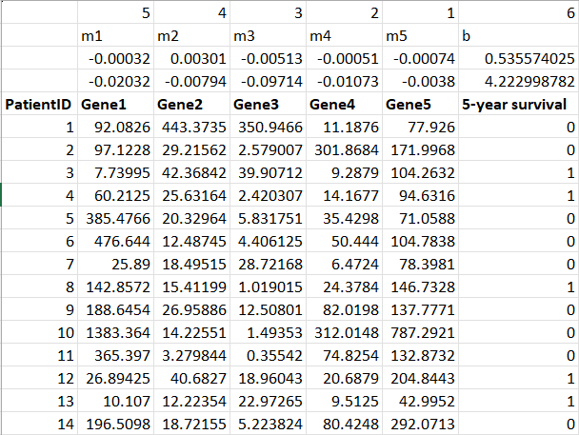
Hình 15. Cấu trúc bộ dữ liệu
Tiếp nối phần trình bày mục tiêu và cơ sở lý thuyết của hồi quy logistic, Hình 15 trên minh họa cấu trúc bộ dữ liệu biểu hiện gene dùng để xây dựng mô hình dự đoán khả năng sống sau 5 năm của bệnh nhân. Hai hàng phía trên lưu trữ các hệ số của mô hình, bao gồm năm trọng số $m_{1},m_{2},m_{3},m_{4},m_{5}$tương ứng với năm gene và hệ số chặn $b$; các bộ hệ số này được ước lượng từ dữ liệu và sẽ là tham số đầu vào cho hàm logistic trong các bước tính toán tiếp theo. Phía dưới là bảng dữ liệu quan sát với biến định danh PatientID, năm biến độc lập Gene1–Gene5 thể hiện mức biểu hiện của từng gene, cùng với biến phụ thuộc nhị phân “5-year survival” (0: không sống sau 5 năm, 1: sống sau 5 năm).
Cách tổ chức bảng này cho thấy rõ ràng mối liên kết giữa phần lý thuyết và phần thực nghiệm của chương: từ giả thuyết rằng log-odds sống sau 5 năm là hàm tuyến tính của các biến gene, luận văn chuyển sang biểu diễn cụ thể mô hình trong Excel thông qua ma trận dữ liệu và các hệ số $m_{i},b$. Đây là bước chuẩn bị quan trọng trước khi áp dụng hàm logistic để tính xác suất xảy ra biến cố, thiết lập hàm hợp lý (likelihood) và sử dụng Solver để tối ưu bộ tham số nhằm phân biệt tốt nhất hai nhóm bệnh nhân trong các phần tiếp theo của chương.

Xây dựng Mô hình và Kiểm tra Hiệu suất Tạm thời
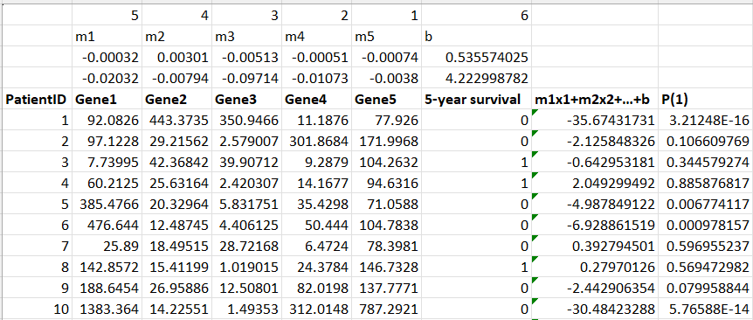
Hình 16. Xây dựng tham số của mô hình
Tiếp nối bảng dữ liệu biểu hiện gene và hệ số mô hình đã trình bày ở phần trước, hình trên minh họa bước triển khai cụ thể hàm hồi quy logistic trong Excel. Vẫn với cấu trúc gồm các hệ số $m_{1}…m_{5}$và hệ số chặn $b$ở phần đầu, cùng dữ liệu quan sát của từng bệnh nhân (PatientID, Gene1–Gene5 và biến phụ thuộc “5-year survival”), bảng đã bổ sung thêm hai cột quan trọng: giá trị tuyến tính $m_{1}x_{1}+m_{2}x_{2}+⋯+m_{5}x_{5}+b$và xác suất dự đoán $P(1)$. Đối với mỗi bệnh nhân, Excel trước hết tính toán tổ hợp tuyến tính các mức biểu hiện gene theo trọng số tương ứng, sau đó chuyển đổi giá trị này thông qua hàm logistic để thu được xác suất xảy ra biến cố “sống sau 5 năm”.
Như vậy, bảng tính không chỉ thể hiện đầy đủ cách mô hình hóa mối quan hệ giữa các gene và kết cục lâm sàng dưới dạng log-odds tuyến tính, mà còn cho thấy rõ quy trình suy diễn xác suất dự đoán từ bộ tham số đã ước lượng. Đây là cơ sở để các phần tiếp theo tiếp tục đánh giá chất lượng mô hình thông qua hàm hợp lý, log-likelihood và tối ưu hóa bằng Solver, qua đó hoàn thiện quy trình xây dựng và hiệu chỉnh mô hình hồi quy logistic trong chương.

3. Tối ưu hóa Hệ số bằng Cách Tối đa hóa Log Likelihoods
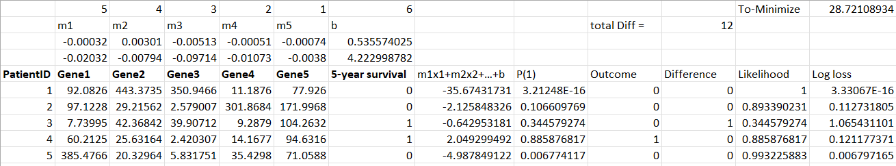
Hình 17.Chỉ số tối ưu hóa
Tiếp nối bước tính toán giá trị tuyến tính và xác suất dự đoán $P(1)$cho từng bệnh nhân, bảng trong hình trên minh họa đầy đủ quy trình đánh giá và tối ưu mô hình hồi quy logistic trên Excel. Phần phía trên vẫn giữ nguyên các hệ số $m_{1}…m_{5}$và hệ số chặn $b$đã được ước lượng, cùng với dữ liệu đầu vào gồm năm giá trị biểu hiện gene và biến phụ thuộc “5-year survival”. Từ các thông tin này, mô hình lần lượt tính $m_{1}x_{1}+m_{2}x_{2}+⋯+m_{5}x_{5}+b$, chuyển sang xác suất $P(1)$, sau đó so sánh với ngưỡng phân loại để sinh ra biến “Outcome” (kết quả dự đoán 0 hoặc 1). Cột “Difference” ghi nhận sự chênh lệch giữa Outcome và giá trị thực tế, qua đó cho phép tính tổng số trường hợp phân loại sai (total Diff = 12), phản ánh trực quan mức độ chính xác của mô hình trên tập dữ liệu hiện tại.
Bên cạnh tiêu chí số lỗi phân loại, bảng còn bổ sung hai cột “Likelihood” và “Log loss” cho từng quan sát; từ đó, tổng log loss được cộng dồn và hiển thị tại ô “To-Minimize” với giá trị 28,72. Đây chính là hàm mục tiêu mà Solver sẽ tìm cách tối thiểu hóa nhằm cải thiện khả năng phân biệt giữa hai nhóm bệnh nhân. Như vậy, hình này tạo thành mắt xích quan trọng nối liền giữa phần xây dựng mô hình (xác định hệ số và xác suất $P(1)$) và phần hiệu chỉnh mô hình (tối ưu tham số bằng cách giảm thiểu log loss), qua đó hoàn thiện chuỗi bước thiết kế, lượng hóa và tối ưu hồi quy logistic trong toàn bộ chương.

